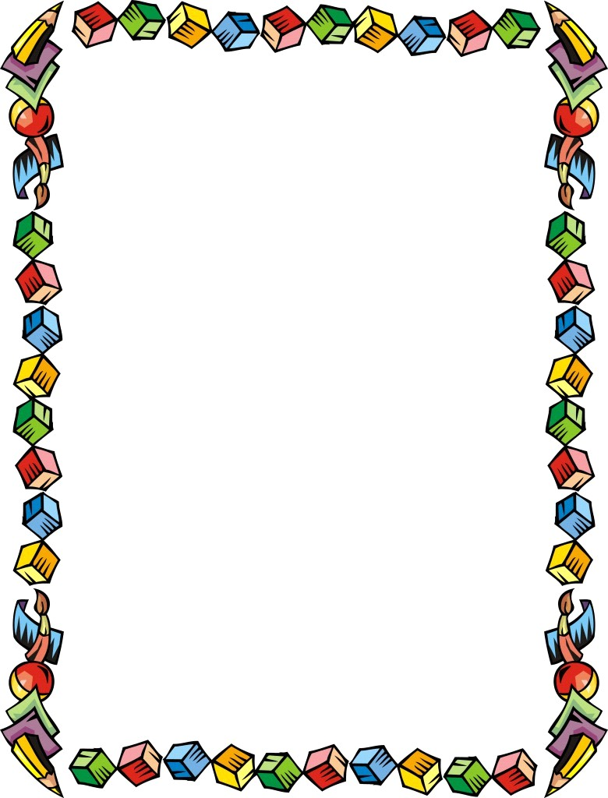

Муниципальное автономное
дошкольное образовательное учрежнение
детский сад № 101 города Тюмени

Составитель:
воспитатель Шалапугина Е.С.

Тюмень, 2020

Очень большую роль играет среда, в которой находится ваш ребенок. Эту среду должны создать сами родители. Хотите, чтобы ваш ребенок умел говорить – в семье должно присутствовать общение. Хотите, чтобы вырос читающий ребенок – книги в жизни семьи должны занимать важное место. Чем бы вы не занимались: играли, рисовали, смотрели кино – помните, что у ребенка высокая потребность в общении с родными людьми.
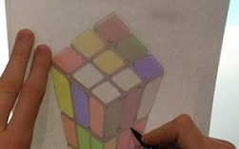
Рисование
- Раскрашивание раскрасок
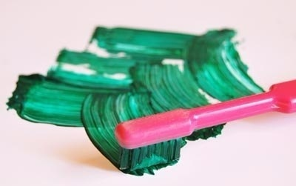
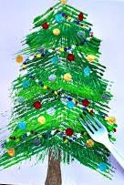
Раскраски можно изготовить способом перевода картинок из любимых книг с помощью окна, либо с экрана монитора.
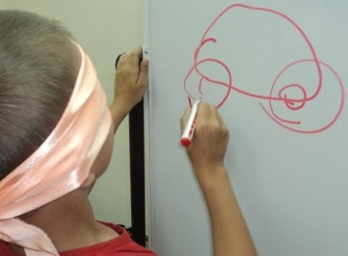
- Рисование зубными щетками, вилками, ватными палочками и др.
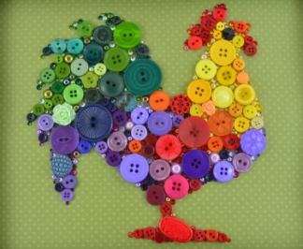
- Рисование с закрытыми глазами.
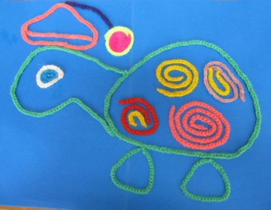
- Выкладывание рисунка разноцветными нитками, пуговицами.

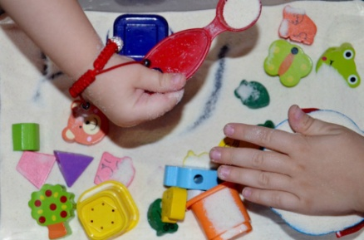
Тактильные игры
- Игры с песком или манкой.
Можно рисовать на подносе, либо играть с небольшими игрушками в миске.
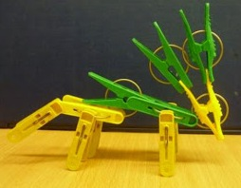
- Игры с прищепками.
Используем вместо конструктора
- Игры с водой.
«Моем игрушки»
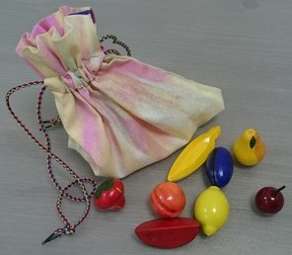
- Узнавать предметы на ощупь, по вкусу, запаху.
Например, «Волшебный мешочек»

Слуховое восприятие
- Слушать тишину.
Слушаем звуки в доме, шумы с улицы
- С закрытыми глазами угадывать, по чему вы ударили.

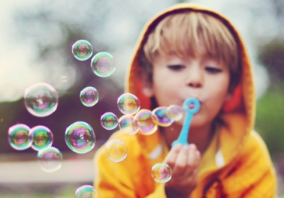
Игры на дыхание
- Мыльные пузыри (можно сделать из мыла или шампуня).
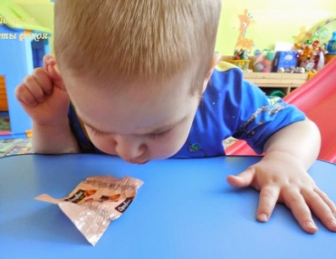
- Аэробол (дуем на обертки от конфет, можно задувать голы).
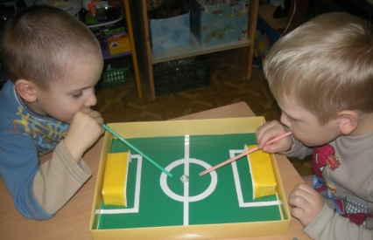
- Через широкие трубочки дуть на шарик из бумаги.

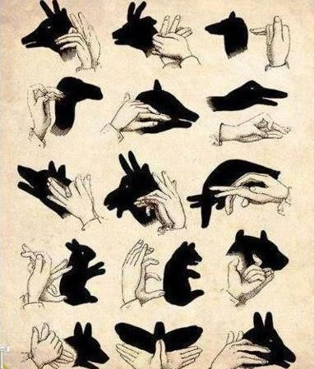
Социально-коммуникативные игры
- Теневой театр из рук.
- Заниматься вместе кулинарией, играть в ресторан.
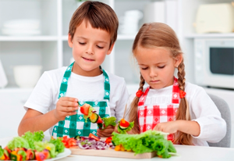
- Делать домик из подушек и пледов, ходить друг к другу в гости.
- Игра в оркестр (инструменты – все что может звенеть).
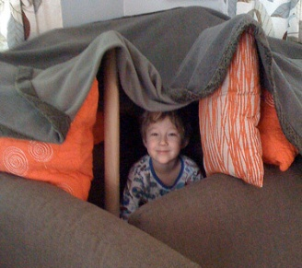

Если мама занята
- Лепка из соленого теста.
- Различные трафареты, обводить какие либо предметы (блюдца, чашки, др.).
- Коллаж (дать ребенку лист, клей, кисточку, какие либо вырезки).
- Коробочка с разными мелочами (набросайте в нее прищепки, крупные пуговицы, заколки, брошки и т.д.).
- Ленточка или шнурок, нанизывание макарон.
- Привязать теннисный шарик или сделать самим мягкий небольшой мячик, подвязать его на прочную нитку в дверном проеме, сделать из картона ракетку, отбиваем мяч.
- Старая мамина сумочка или косметичка (положите разные мелочи в разные карманчики).
- Воронка крупная, пластиковая бутылка и крупы: фасоль, горох.
- Лоток для яиц и различные макароны, фасоль, камушки, мозаика.
- Бумажные снежки (делаем сами из газеты или бумаги), можно бросать их в ведро.
- Дорожки и ручейки из ленточек, ремней, т/бумаги: прыгаем, оббегаем.
- Разрезные картинки (разрезаем на несколько частей открытки, картинки из журналов).

